DELO NA DOMU - 9.r. – ŠPO

Učna ura št.: 47
Tematski sklop: Gibljivost in moč
Metodična enota: vaje za gibljivost in vaje za razvijanje moči rok in ramenskega obroča
Cilj: Izboljšati gibljivost posameznih sklepov in povečati moč rok in ramenskega obroča
Stopnja učnega procesa: Ponavljanje
……………………………………………………………………………………………………………………………………………………

Pozdravljeni!
Pohvaliti vas moram. Iz dneva v dan, vas je vse več na spletni učilnici za šport. Zadnji podatki kažejo, da še 5 učencev ni bilo gor, ali ne zna priti gor. Si pomagate med seboj? Zadovoljen bom komaj, ko boste vsi prisotni.
Na žalost moram obvestiti o nedejavnosti tudi vaše starše.
Ostanite zdravi.

O, Ana sem nam je ravnokar uspela pridružiti. Torej še 4. Čestitke.

Še vedno je zunaj hladno. Zato bomo še kakšno uro ali dve opravljali sprehode, ko se malo otopli, pa začnemo z atletiko (teki, meti, skoki…).

Potek današnje aktivnosti:

Najprej bi opravili sprehod, tako kot prejšnjo uro, seveda, če vam razmere to omogočajo. Pazite, da boste primerno oblečeni in obuti. Traja naj nekje približno 30 min. (malo več kot prejšnjo uro), lahko tudi več, če želite in se dobro počutite. V nasprotnem primeru ostanite doma in se ogrejte v sobi s tekom na mestu, če imate kolebnico ali vrvico vam naj bo le–ta v pomoč.

Nadaljevali bi z gimnastičnimi vajami za gibljivost (K-5 in K-6). Ne rabite jih izvajati v istem zaporedju, kot so prikazane na slikah. Vemo, da so vaje za razteznost na koncu, torej za vajami za razgibavanje in da je zadnja vaja, vaja za relaksacijo ali sproščanje. Nato pa bi še dodali vaje za razvijanje moči rok in ramenskega obroča

Vaje za gibljivost

GIMNASTIČNE VAJE K - 5

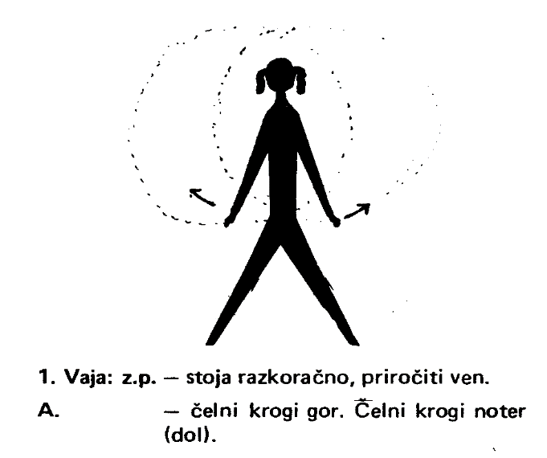

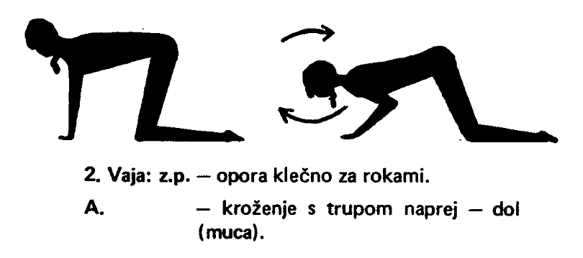

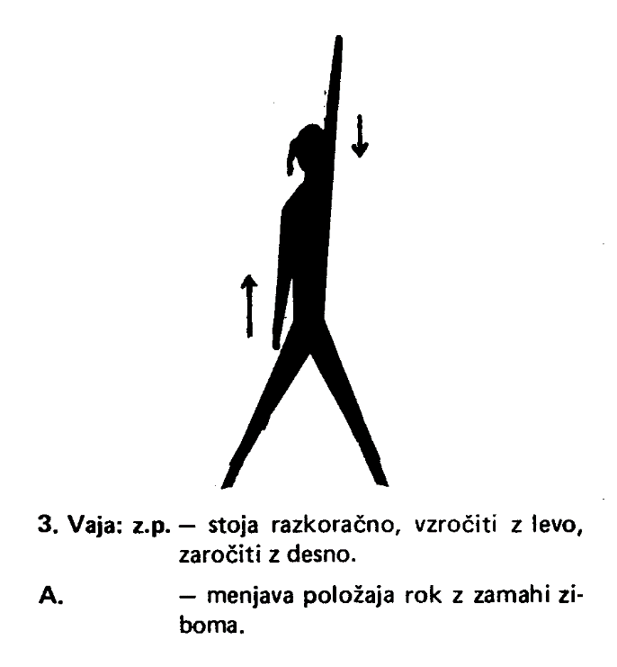

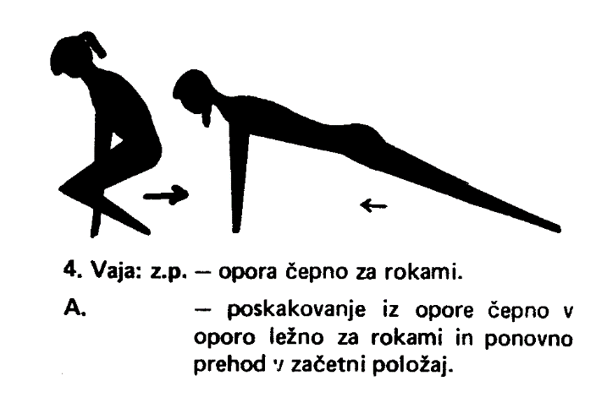

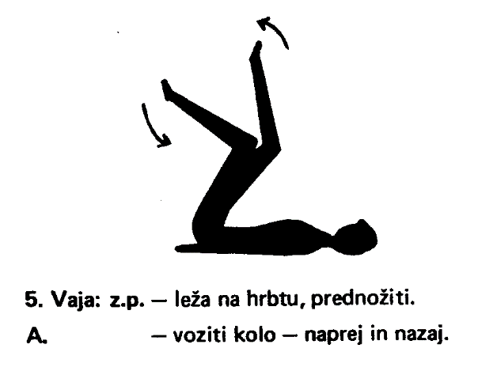

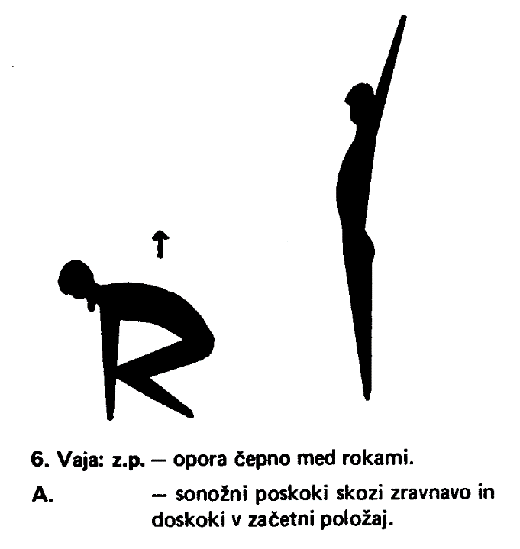

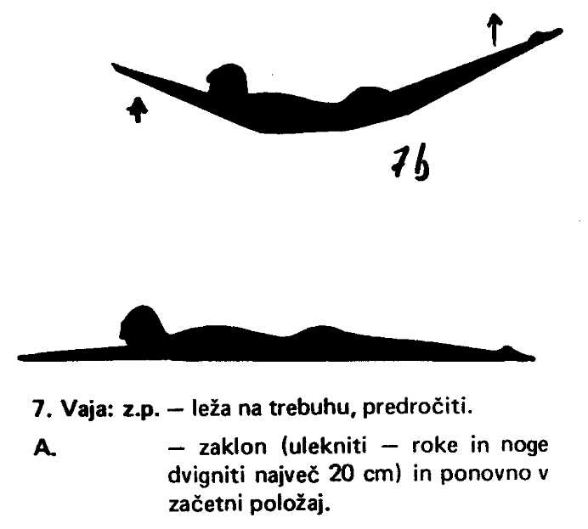
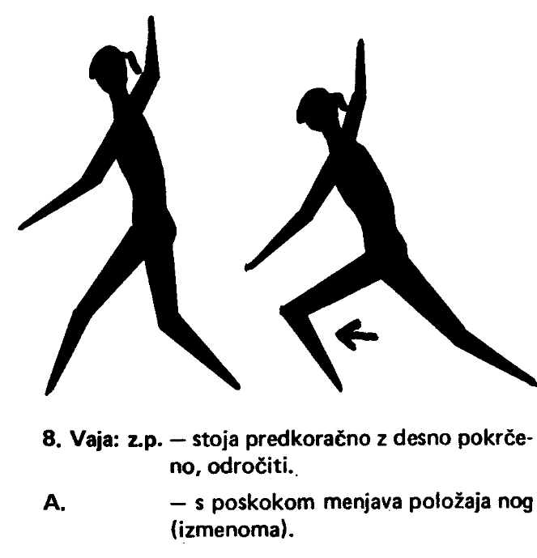

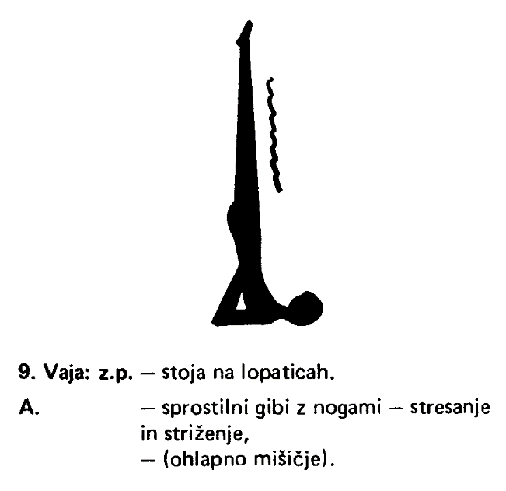

GIMNASTIČNE VAJE K - 6
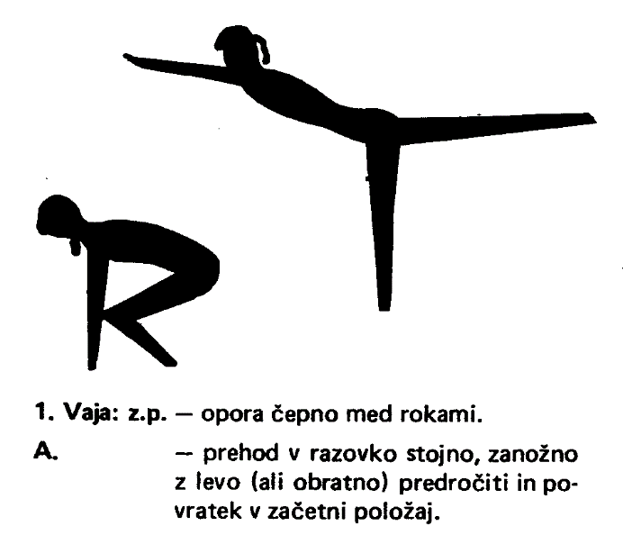

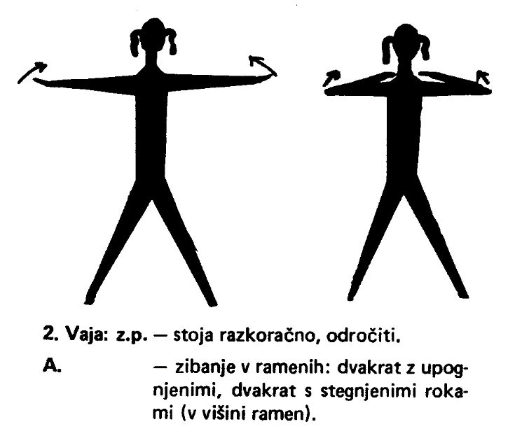
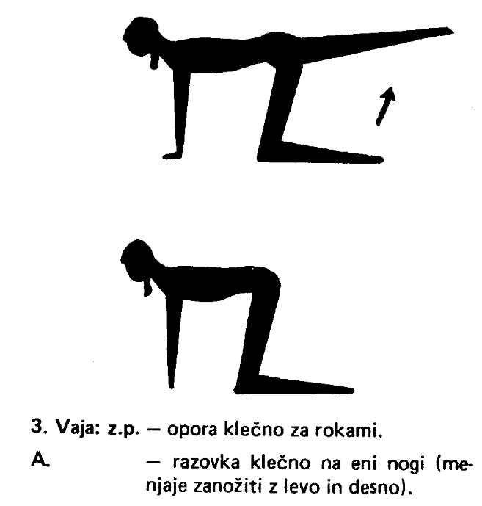

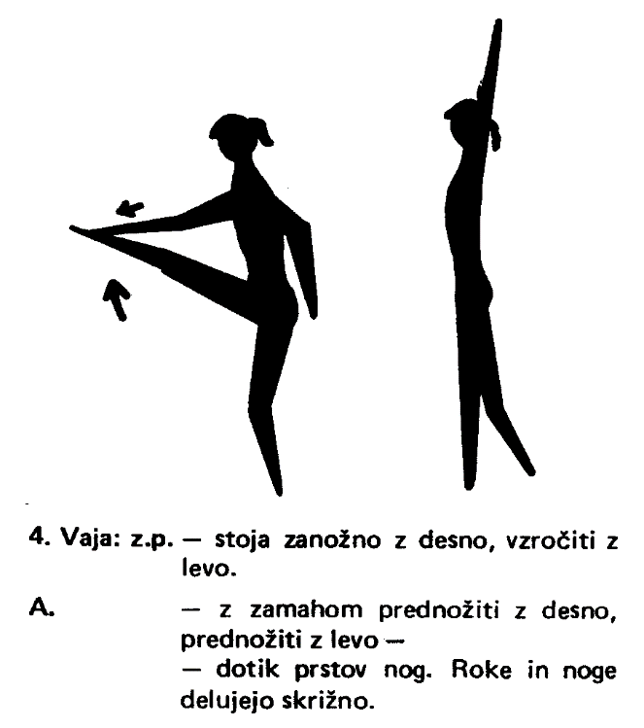

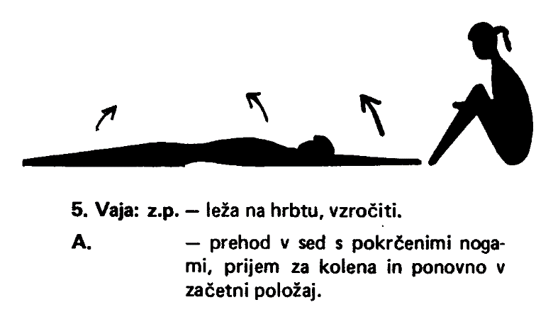

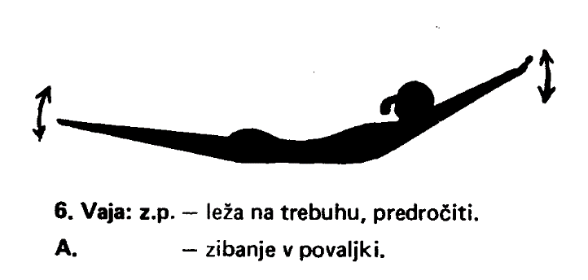

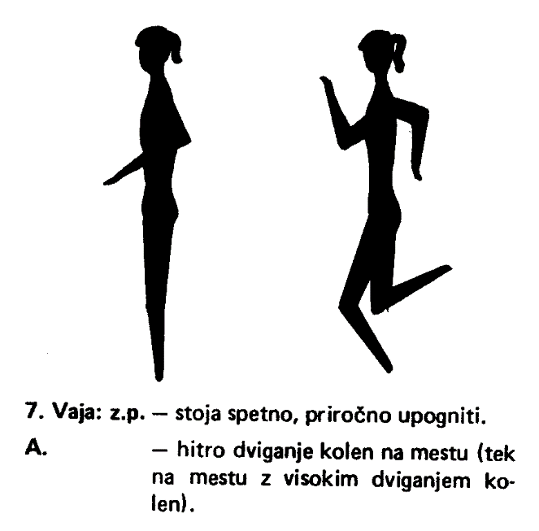
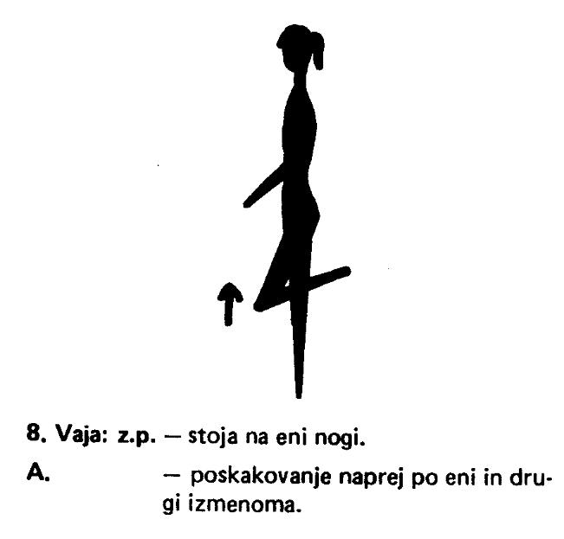

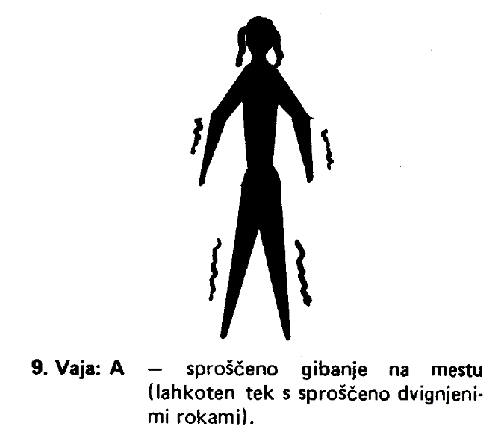

Sledijo vaje za razvijanje moči rok in ramenskega obroča

- plezanje po vrvi;
- dvigovanje z rokami (prečka, palica);
- vaje s težko žogo: razne podaje v parih, z domačimi;
- »vožnja samokolnice« v parih, z domačimi;
- vlečenje vrvi v dveh skupinah, z domačimi;
- »skleci« oziroma skleki;
- vaje z utežmi, ali drugimi bremeni (dvigovanje).

Oglejte si ta video. Po želji lahko te vaje zamenjate z zgornjimi, ali pa jih dodate.

http://www.desetminutna-vadba.si/exercises.html

Po vadbi se vedno:
- stuširamo in preoblečemo!

……….ZDRAV DUH V ZDRAVEM TELESU………

